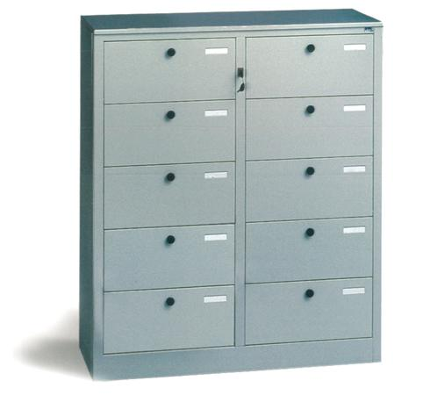
Descrizione:
Armadio a 10 caselle, in lamiera d'acciaio lucida piegata a freddo, verniciato con polveri epossidiche. Ripiani chiusi con ante a ribalta. Dimensione: 90x36x106(h) cm.
Categoria: Armadi in metallo
Codice: RA21017

